1. 性能分析

性能相关基本参数

频率：250MHz

SRAM位宽：16

端口数量：16

性能计算与验证

写入延迟

WD = 匹配阈值(TH)+传输缓冲延迟1+SRAM写入延迟1=2~32周期

读出延迟

在ready拉高后，rd_sop立即拉高，读出响应延迟指rd_sop到第一个rd_vld有效信号出现的时间，其越低越好

RD = SRAM读出延迟1+ECC纠错延迟8+读出缓冲延迟1+安抚读取延迟8k=10+8k周期

其中k为同时竞争读取一块SRAM的端口数量，一般为0

实际测得平均读出延迟为40~50ns，极端情况下最高不超过150ns

写入带宽

考虑数据包写入时的控制信号wr_sop、wr_eop

对于最长的数据包，单端口长期突发传输速率为：

250MHz * 16bit * 512/514 = 3.711Gbps

对于最短的数据包，单端口长期突发传输速率为：

250MHz * 16bit * 32/34 = 3.506Gbps

因此单端口写入速率为3.506~3.711Gbps，16端口总速率为56.098~59.373Gbps

由于有缓冲区的存在，读出延迟不会对写入带宽有影响

Hydra只要有空间即可进行长期突发传输，达到以上的计算速率

读出带宽

考虑数据包读出时的控制信号rd_sop、rd_eop，和读出延迟

且Hydra设计的快速WRR机制支持无间隔地读取数据包，因此读取也支持长期突发传输。

对于最长的数据包，单端口无冲突长期突发传输速率为：

250MHz * 16bits * 512/(10+512) = 3.654Gbps

对于最短的数据包，单端口无冲突长期突发传输速率为：

250MHz * 16bits * 32/(10+32) = 2.838Gbps

因此单端口在无冲突情况下读出速率为2.838~3.654Gbps，16端口总速率为45.413~58.463Gbps

往往随机传输会导致一定的冲突，在Hydra复杂匹配算法的加持下，读取冲突已经降至极低，90%的情况下，每块SRAM不会被多端口竞争读取，故实际速率很接近上述理想速率。

在全随机的情况下读出速率已经得到了验证，测量值为48.112Gbps（40.675~53.639Gbps）

写入-读出真空期

由于Hydra独特的基于尾部预测的快速拼接机制，数据包无需完全写入时即可读出，因此不存在写入-读出真空期，单个数据包可以边写边读。

写入-读出真空期为0，完全消除了写入延迟导致的读写灵活性的降低。

1. 行为级仿真与验证

2.1模块功能验证（Feature Test形式）

对于模块中的每个功能，我们团队都采用Feature Test流程严格地对其验证，保证系统的鲁棒性。从最基本的情况开始，一步一步细化，演绎可能出现的所有情况下功能的行为。整个项目所有Feature Test的案例数超过500个。

下面将采用波形图+描述的形式展现一些重要的功能/机制案例。

外界写入数据包，前端进行缓冲并解析控制帧启动匹配

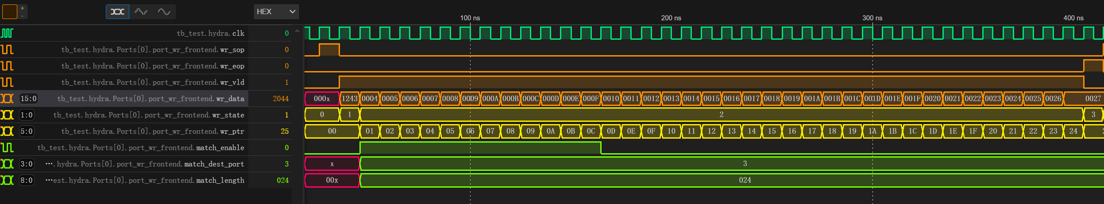

如图所示，在外界将一个数据包写入Hydra时（橙色），前端的wr_state信号将会控制缓冲的整个流程，wr_sop拉高时，wr_state从0变为1，表示即将收到数据包控制半字。当第一个有效数据（控制半字1243）写入时，解析得到目的端口和优先级作为匹配参数（绿色match_dest_port和match_length），wr_state从1变为2，表示接下来写入的信息均为数据半字，match_enable从0变为1，使能匹配机制。随着数据包内容的写入，其被暂时地存入缓冲区，图中FIFO尾指针wr_ptr（黄色）说明了这一点。在数据包半字刚刚传输完毕，wr_state从2变为3，表示数据包写入即将结束，并启动一系列的重置过程，在wr_eop的触发下重新变为0，等待新数据包的写入。

两个数据包可无缝衔接地写入

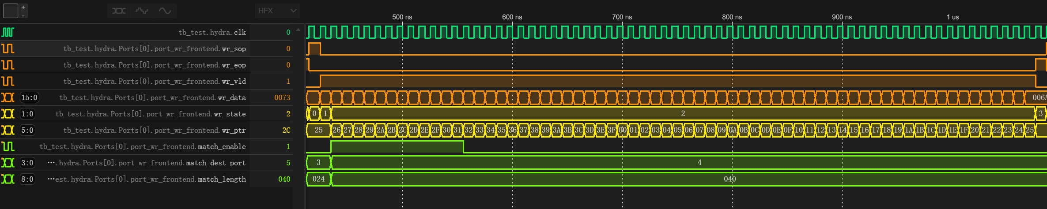

如图所示，在第一个数据包写入刚结束，第二个数据包的写入可直接开始，无需间隔时间，图中第二个数据包紧随其后，长度更长，目的端口为4，数据包长度为040（65半字，130字节）。

数据包的匹配过程

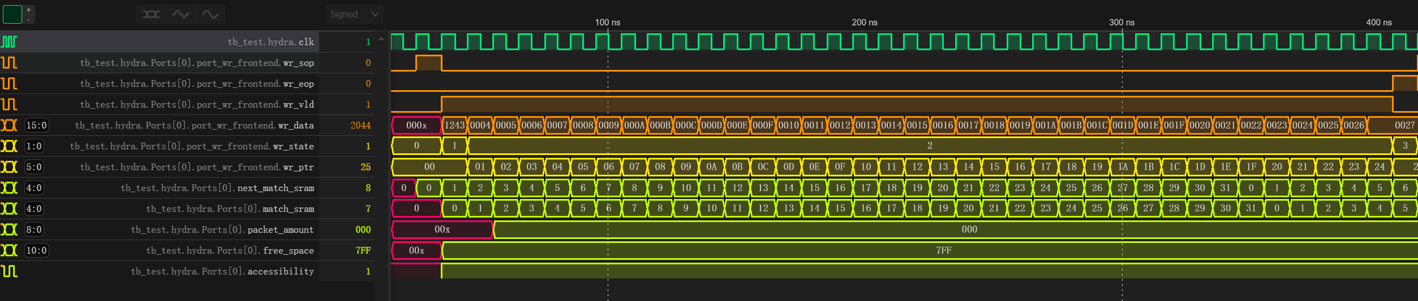

如图所示，端口匹配的SRAM编号将会提前生成保存至next_match_sram（绿色），在下一周期，匹配所需的SRAM剩余空间（free_space，绿色）和SRAM可用状态（accessbility，绿色）都将被获取，匹配模块将其与历史最佳结果比较，做出取舍，最终获得最优匹配结果。图中可见所有SRAM均可用，且剩余空间为7FF（2048页）。

匹配的控制机制

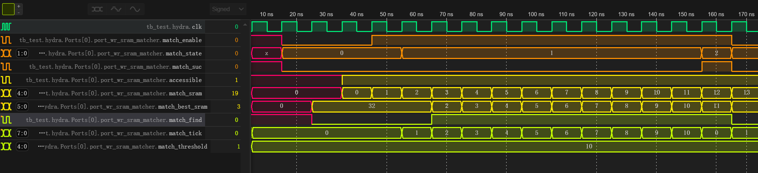

如图所示，match_enable（橙色）使能匹配过程，match_suc（橙色）终止匹配过程并重置match_enable，它们控制匹配模块的匹配状态wr_state（橙色）。整个匹配过程中，计数器match_tick（绿色）持续自增，记录从匹配开始到某一周期已经过去的时间，match_find则是一个标志位，标志着已经找到了可用的SRAM，匹配开始时match_find为0，一旦匹配到了任意可用的SRAM，其就会被拉高直至结束。当match_find拉高且match_tick大于匹配阈值match_threshold（20）时，匹配模块会“见好就收“，终止匹配过程。

匹配模块比较并寻找最合适的写入SRAM

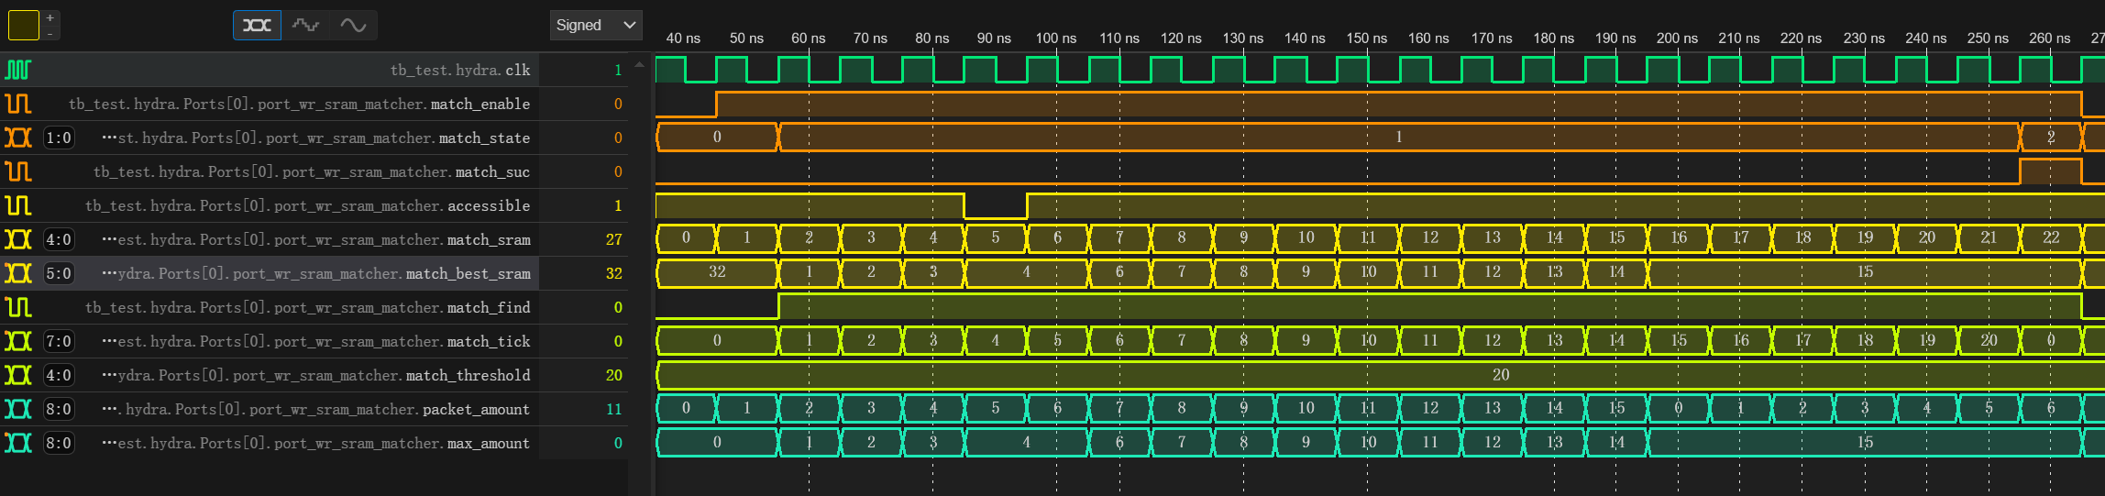

如图所示，在匹配过程中，匹配器比较了1~21共21个SRAM的优劣，最终得出最佳的15号SRAM。packet_amount与max_amount（蓝色）是衡量SRAM优劣的重要指标，前者表示正在匹配的SRAM中有多少数据包与新数据包的目的端口相同，后者表示目前匹配到的最大值，图中随着1~15号SRAM中同去向数据包量的提升，SRAM一直在变换最优结果match_best_sram（黄色），而后续16~21号SRAM中同去向数据包量比15号SRAM低，所以SRAM的最优结果将不会被替代。同时，匹配过程中还会考虑SRAM的可用状态accessility，比如5号SRAM为不可用状态，即使其同去向数据包量比前面的SRAM高，也不会被匹配模块采纳，图中match_best_sram等于4维持了两个周期可以体现这一点。

更为激进的匹配

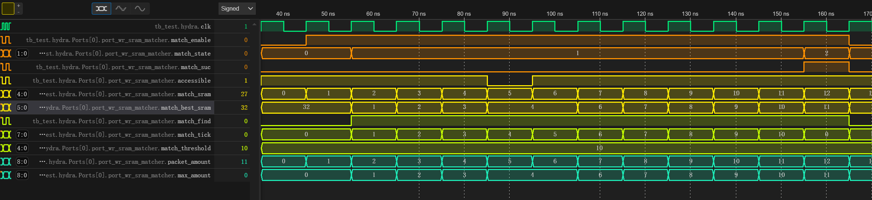

如图所示，这次匹配阈值大幅下降，从20变成了10，整个算法激进程度提升，这意味着只要有结果，匹配过程不会持续10个周期以上。图中匹配模块认为11号SRAM为最优结果，而非较大阈值下匹配到的15号SRAM。这里可以看到激进匹配的弊端，即无法找到最优解，但是其可以降低写入延迟，阈值为20对应的写入延迟为22，阈值为10对应的写入延迟为12，后者牺牲了一定的读出延迟，降低了写入延迟。故实际使用时，用户需要自行衡量。

超时匹配

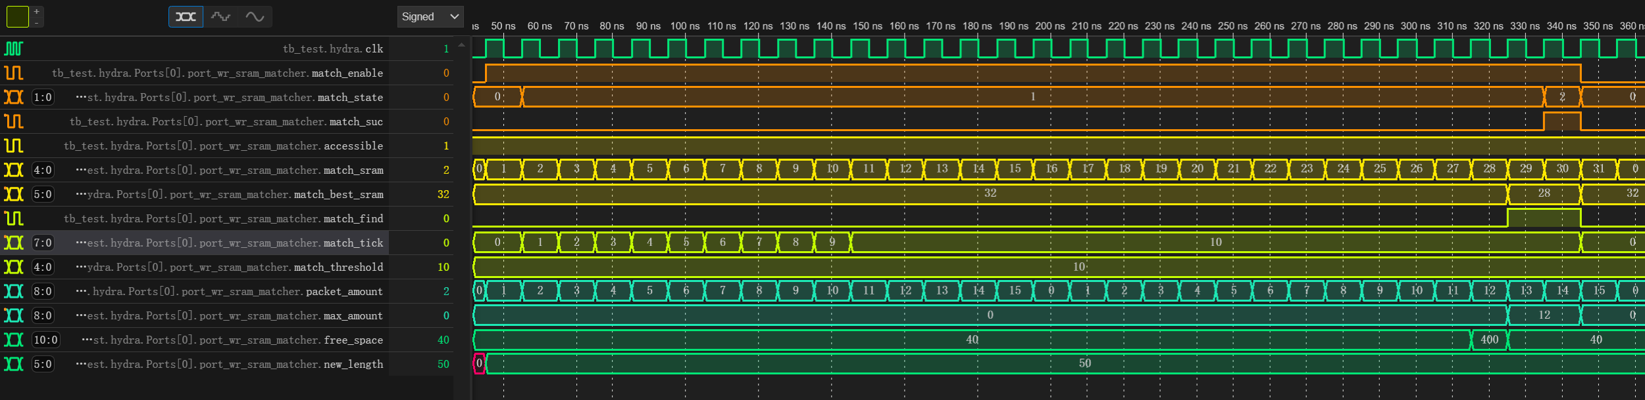

如图所示，当端口在短时间内无法找到可用的SRAM，match_find（绿色）持续为0，直到匹配时间计数器match_tick达到匹配阈值match_threshold，此时匹配进入超时状态，后续一旦得到可用的结果将直接被采纳为最优结果。图中进入的数据包长度new_length（绿色）为50，前期匹配的SRAM剩余空间free_space（绿色）均为40，无法容纳新数据包，故均被判定为不可用，match_tick在超时后一直被悬挂在10。直到匹配到28号SRAM时，其容量充足，被判定为可用，并被直接采纳成最优结果。

前端缓冲区的暂停信号机制

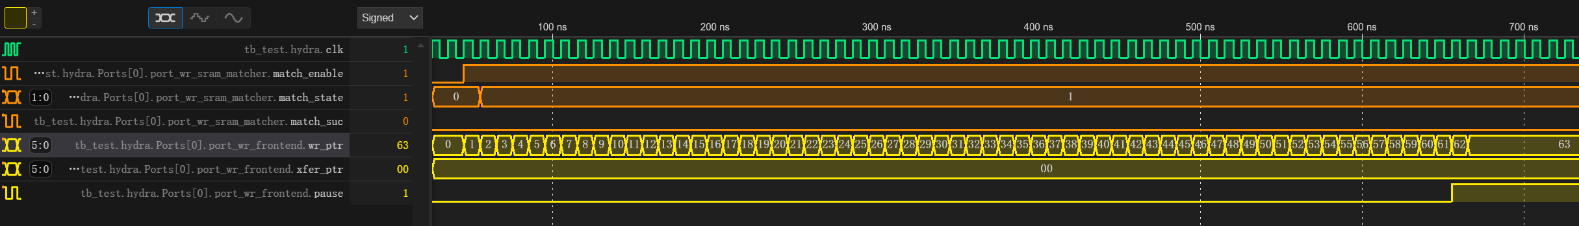

如图所示，超时匹配下端口搜寻SRAM迟迟没有结果，数据包在写入前端缓冲区内堆积，直到缓冲区爆满。在爆满前暂停信号pause（黄色）拉高，示意外接设备应当停下数据包的传输。其拉高时机会提前若干周期，给外接设备以足够反应的时间，无需冲刷/收回数据。

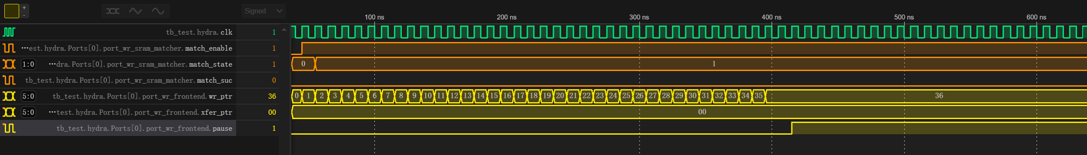

如图所示，数据包较短，没有在超时匹配时占满缓冲区，缓冲区尾指针wr_ptr（黄色）在数据包全部进入缓冲区后值为36，远没有到FIFO的深度64。此时pause信号也会拉高，以免新数据包进入缓冲区扰乱匹配过程。

暂停信号的断点续传机制

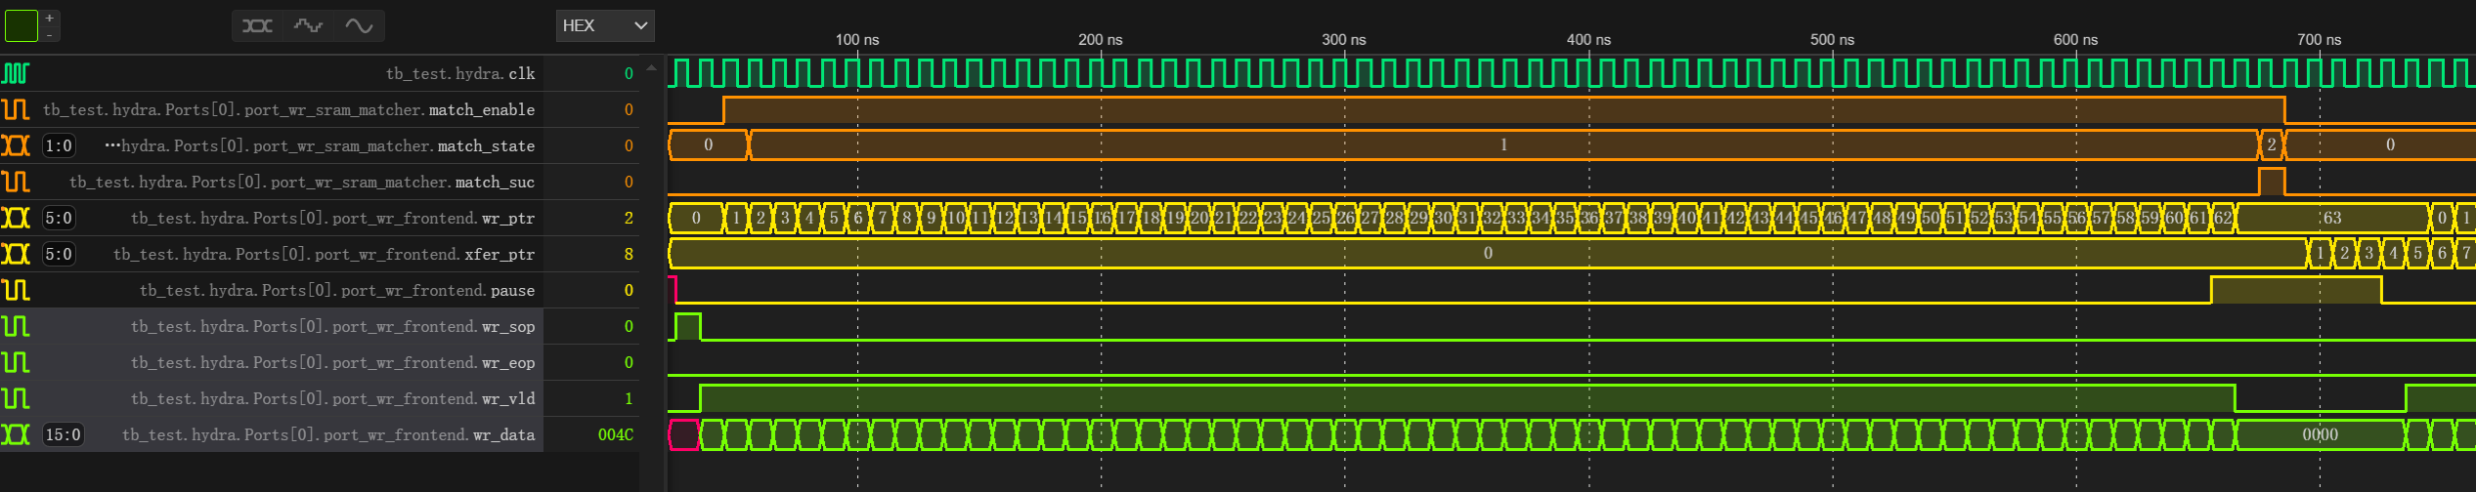

如图所示，漫长的超时匹配使得数据包在缓冲区内堆积爆满，驱动暂停信号pause（黄色）拉高，外接设备此时也停止写入新的数据，即wr_vld（绿色）拉低。在匹配成功后，缓冲区向后端传输数据，FIFO头指针xfer_ptr（黄色）向后移动，腾出了新的空间，于是pause信号拉低，示意外接设备从断点继续写入，无需重新发送数据包。

错位匹配机制

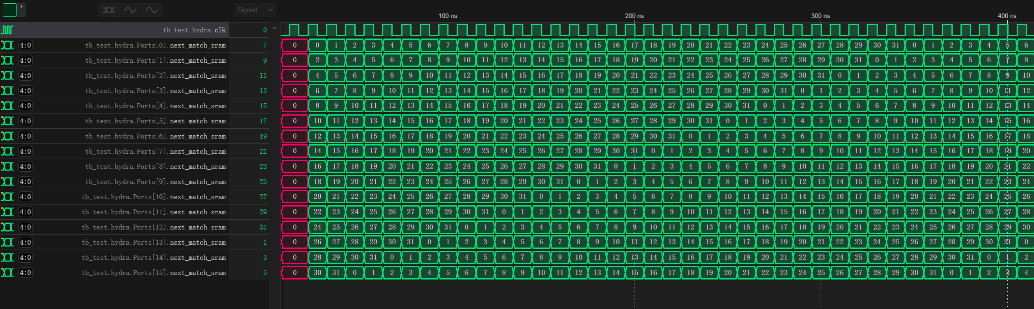

如图所示，每个端口每周期匹配的SRAM编号由时间戳和端口偏移量决定，这使每个端口的匹配对象错位，保证了匹配结果互不相同，不会出现多端口同时对一个SRAM写入的情况，避免了传统Crossbar架构的写入仲裁。同时在图中可以注意到端口间错位偏移量为2，这种设计使每次匹配的参数可以在上一周期预选取，降低了组合逻辑的复杂程度。图中是全动态分配模式下的错位轮询匹配，每个端口都有机会匹配到所有的SRAM。

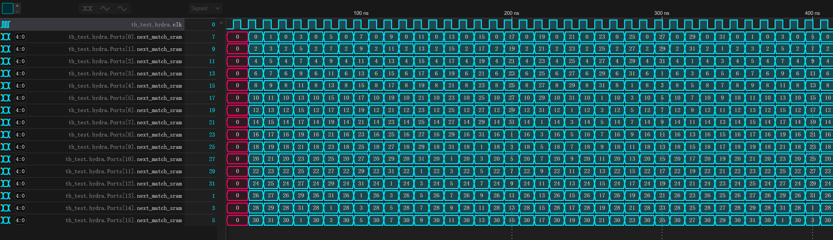

这是半动态分配模式下的错位轮询匹配，端口每匹配一次动态SRAM就匹配一次与之静态绑定的SRAM，使得数据更有可能聚集在静态SRAM中，降低读取冲突水平。即使模式不同，错位偏移量仍为2，为预选取机制创造了条件。

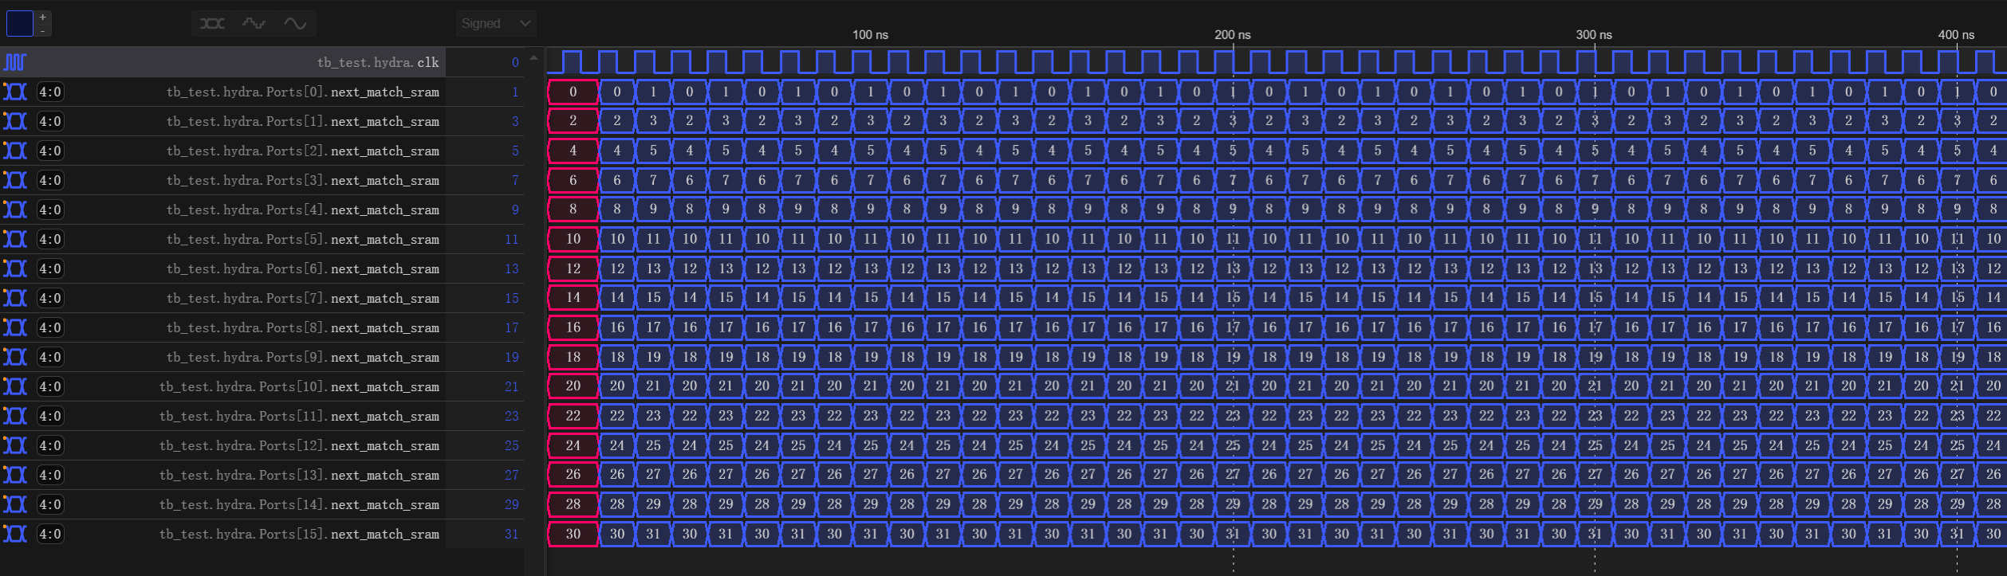

这是静态分配模式下的匹配，端口在绑定的两块SRAM中来回匹配。如1号端口在2号SRAM、3号SRAM中辗转匹配。

缓冲区与后端之间的数据传输

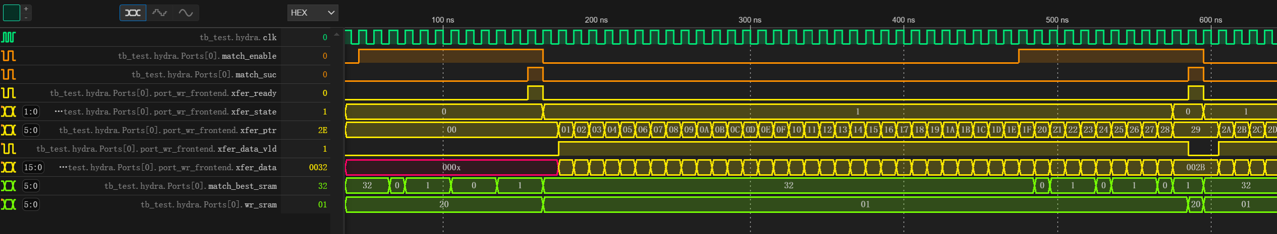

如图所示，新数据包写入端口并匹配到SRAM后，缓冲区开始向后端传输缓存的数据，xfer_state（黄色）是该过程的控制信号，在匹配成功时从0变成1，启动缓冲区FIFO头指针xfer_ptr自增过程，并不断地传输数据，对应传输有效信号xfer_data_vld和传输数据信号xfer_data（黄色）配合完成的一系列传输过程，传输完成后，xfer_state从1变回0，等待进入下一次传输。在传输即将开始时，即传输预备信号xfer_ready（黄色）拉高时，正在写入的SRAM会更改为已匹配到的SRAM，如图中wr_sram（绿色）从h20变为h01，代表即将写入的是1号SRAM。传输的过程不会影响下一数据包的匹配，如图所示，传输还未结束时，match_enable再次被拉高一段时间，这是端口正在为紧随其后的下一个数据包匹配SRAM，且两段传输无缝衔接，互不干扰。

写入Crossbar矩阵

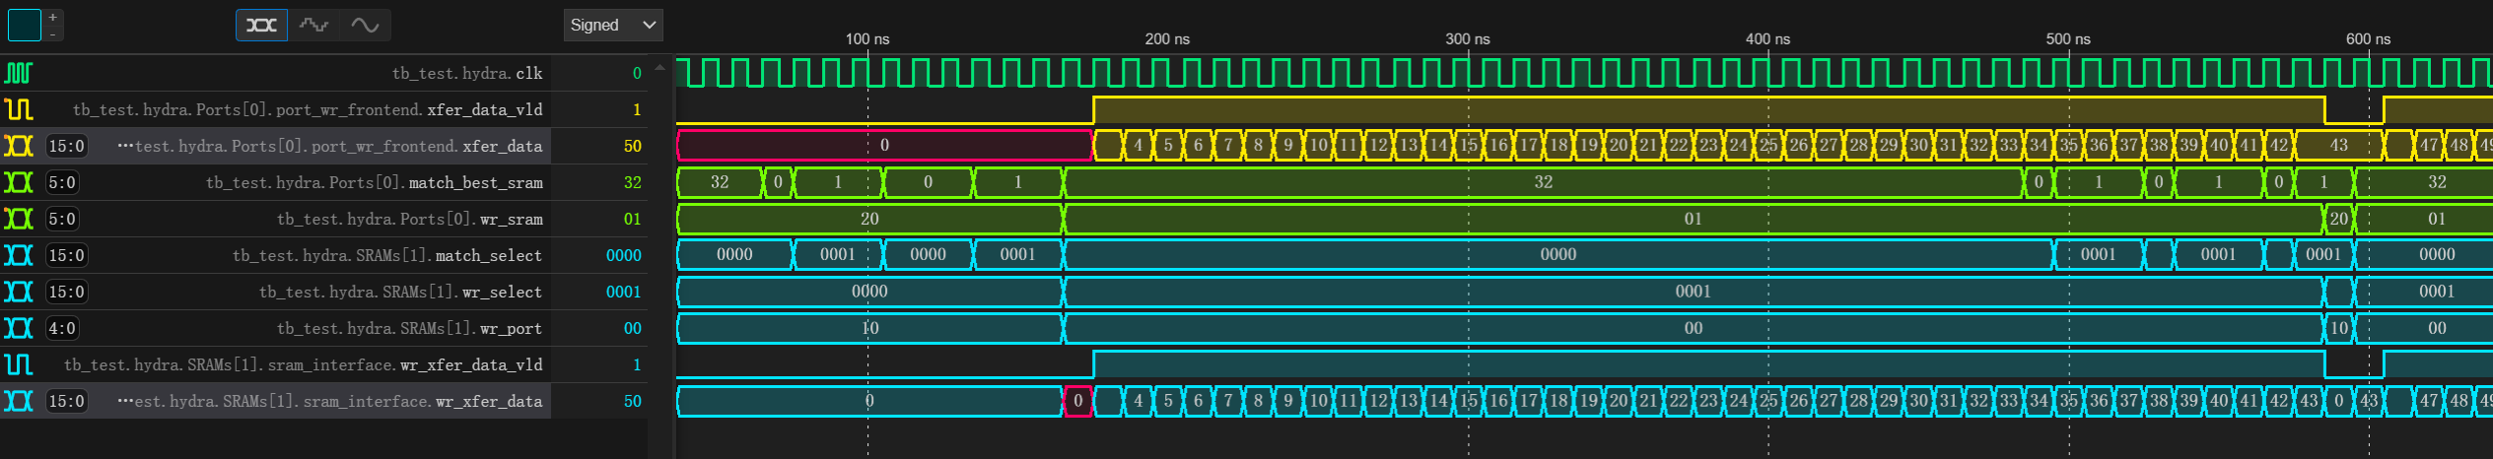

如图所示，当传输启动后，端口通过wr_sram锚定了要写入的SRAM编号，图中是1号SRAM。在SRAM一侧，选通信号match_select和wr_select（蓝色）会分别连接各端口的match_best_sram和wr_sram（绿色），通过编码器得到匹配到/正在写入自身的端口编号wr_port（蓝色），图中，传输过程中由wr_select为0001得到0号端口正在写入数据到自身。通过wr_port即可在16个端口的数据传输Crossbar通道中选定正确的通道并交互，得到的数据见图中写入传输信号wr_xfer_data_vld和wr_xfer_data（蓝色）。

SRAM地址生成与写入

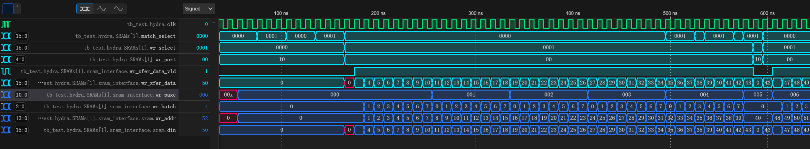

如图所示，数据由缓冲区传输到后端经过Crossbar到SRAM控制器，此时SRAM控制器会为其分配地址wr_page（深蓝色），并启动切片计数器wr_batch（深蓝色）的自增，页地址和切片地址拼接得到SRAM的物理地址wr_addr，将传输的数据接入SRAM的din，完成数据的写入。每当wr_batch自增到7，wr_page都会被重新分配，这与一页八个半字的设计相对应。在数据包传输结束时，wr_batch会被重置为0，等待下一次写入。图中传输的数据包长度为41半字，最后一页仅有1半字，wr_page等于005，wr_batch等于0时写入结束，紧接着下一次传输时wr_page被刷新到006，wr_batch也重新开始自增，体现了SRAM一侧支持无间隔地突发写入。

页的分配

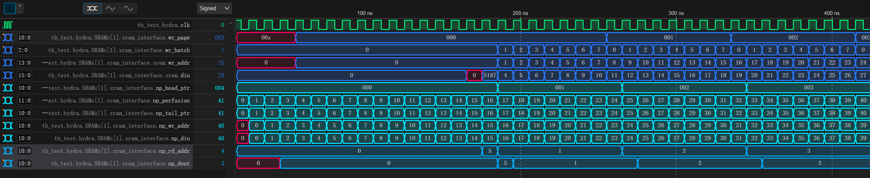

图中展示了SRAM控制器是如何在传输时分配数据页的地址的，在写入开始时，wr_page变更为空闲队列顶部np_head_ptr（浅蓝色）指向的元素000，同时，顶部指针自增，准备为下一页分配地址。空闲队列的初始化依赖灌注信号np_perfusion，其在项目初始化后每周期向队列尾部加入空闲页（通过空闲队列写入信号np_wr_addr和np_din完成），直到2048页全部插入完毕。

ECC校验

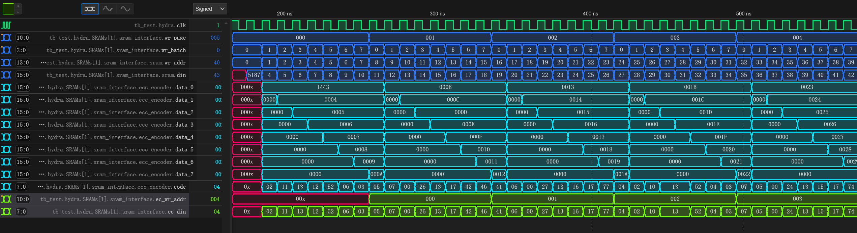

图中展示了SRAM控制器由一页数据生成（136，128）ECC校验码并存储的过程。在写入数据时，根据切片计数器wr_batch（深蓝色）传输对应的半字到ECC校验编码器的data_x（浅蓝色）信号，比如图中第一页第三半字（值为5），在wr_batch为2时，被传入data_2的缓冲区中。在一页结束后，校验码code已经生成完毕，接入ECC存储RAM的ec_din（绿色）口，配合页地址ec_wr_addr完成写入。

不整除8的情况

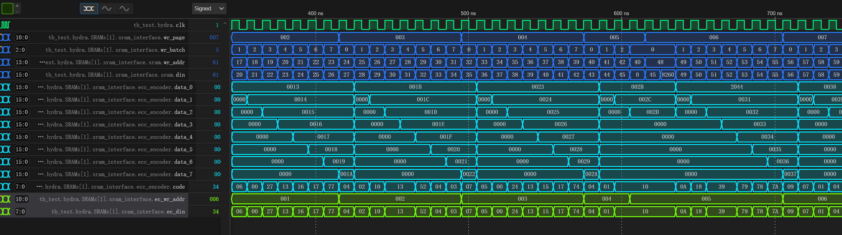

这是数据包最后一页并未完全填满的情况，在数据包结束时会直接启动ecc校验并存储生成的校验码。图中数据传输最后一页005只有3个半字，在wr_batch为2时立即取出校验结果并存储。

入队请求的生成

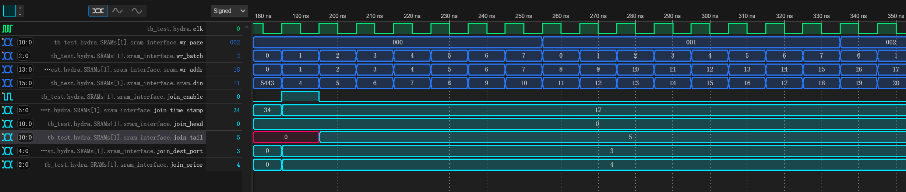

数据包写入时，优先级队列尾部需要进行相应的更新。图中展示被写入SRAM发起入队请求的过程。在数据包第一半字，即控制信息部分被写入时，SRAM控制器会解析并得到目的端口join_dest_port和优先级join_prior（浅蓝色）。入队请求的首页地址join_head即为正在写入的地址，入队请求的尾页地址join_tail则需要进行尾部预测，等待一周期才能得到。入队请求的基础属性生成的同时，SRAM控制器通过join_enable发起请求，并给出请求的时间戳join_time_stamp，唤起主模块的处理。

时间序列仲裁入队请求

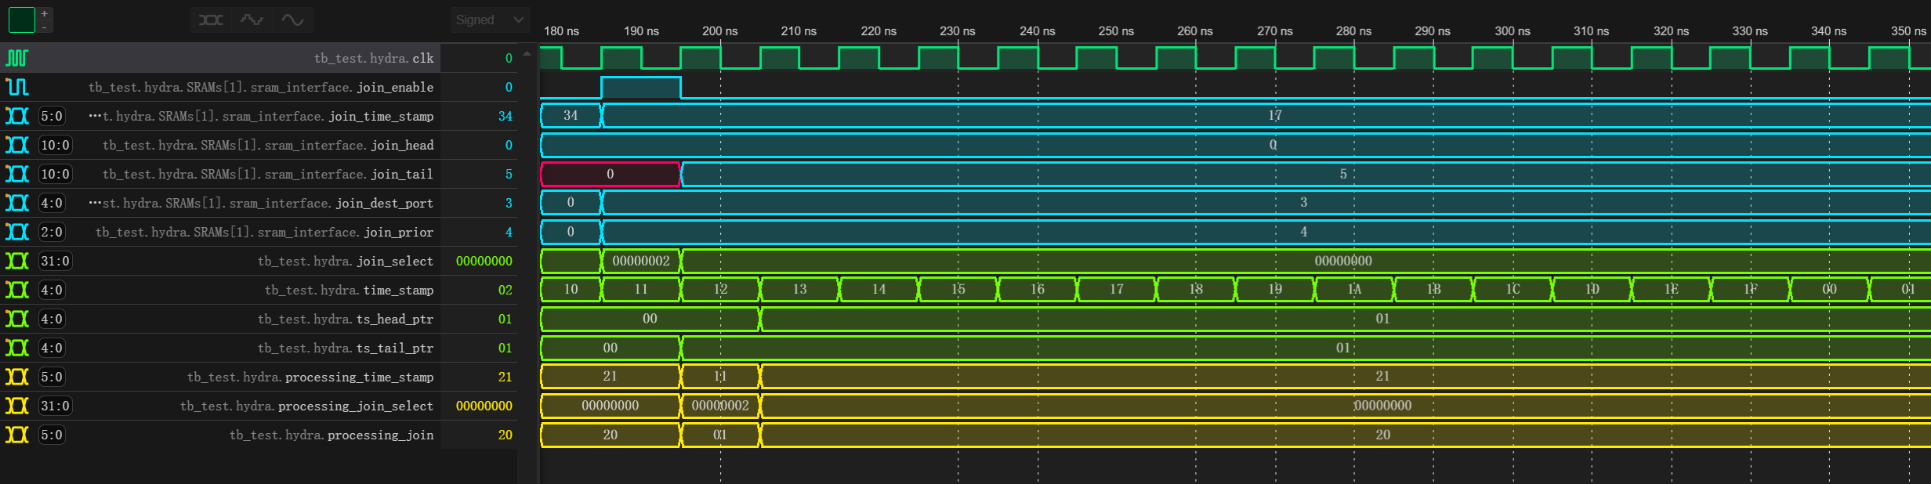

如图所示，SRAM控制器发起了入队请求，主模块通过入队选通信号join_select（绿色）（h00000002）检测到当前是1号SRAM发起了入队请求，但并不直接处理，而是将当前时间戳time_stamp（11）加入时间序列，序列FIFO尾指针ts_tail_ptr从0变为1体现了该过程。在下一周期，主模块检测时间序列的顶部，视其为正在处理的时间戳processing_time_stamp（11），将其与各个SRAM的入队请求判等，得到正在处理的入队请求选通信号processing_join_select（h00000002），经过编码器得到当前应处理的SRAM编号processing_join（01）。通过时间序列，可消除传统仲裁机制对时间不敏感的缺陷，保证了数据包的先后顺序。

入队请求的受理

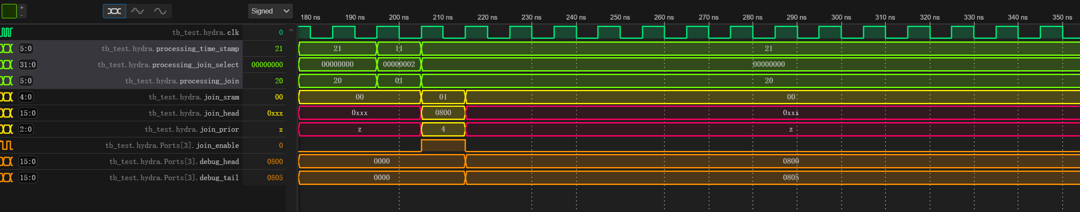

如图所示，主模块获取到当前应当处理的入队请求（绿色），将其来源的SRAM编号、首页地址、优先级等属性存入join_sram、join_head、join_prior（黄色）中。端口将检测正在处理的入队请求是否属于自己，如果属于则拉高join_enable（橙色），唤起对该请求的受理，在一周期后，对应优先级队列的尾部被更新。图中数据包首地址是h0800，尾地址是h0805，去向是端口3优先级为4的队列，主模块将该数据包的入队请求标记为应当处理后，端口3优先级为4的队列头指针debug_head、尾指针debug_tail迅速更新，完成了数据包插入队尾的过程。

同时多入队请求

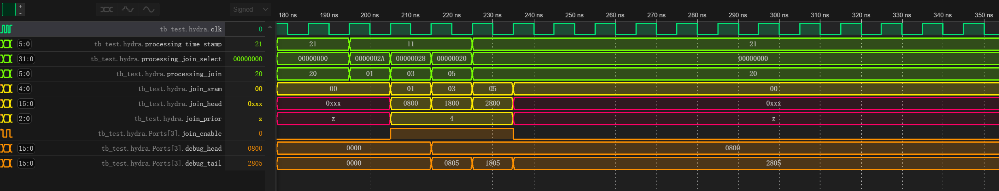

多个端口同时发起入队请求时，时间序列参与的仲裁能有条不紊地逐个完成处理。如图所示，来自三个端口，去向端口3优先级为4的队列的请求在时间戳为11时同时发起，被逐个处理，请求选通信号processing_join_select（绿色）从3位高变为2位高，到1位高，最终清零体现了逐个处理的过程，端口一侧队列的更新也持续了三个周期，最终队列头指针debug_head（橙色）为第一个数据包的首页地址h0800，尾指针在三次处理中变化三次，最终为第三个数据包的尾页地址h2805。

端口发起拼接请求

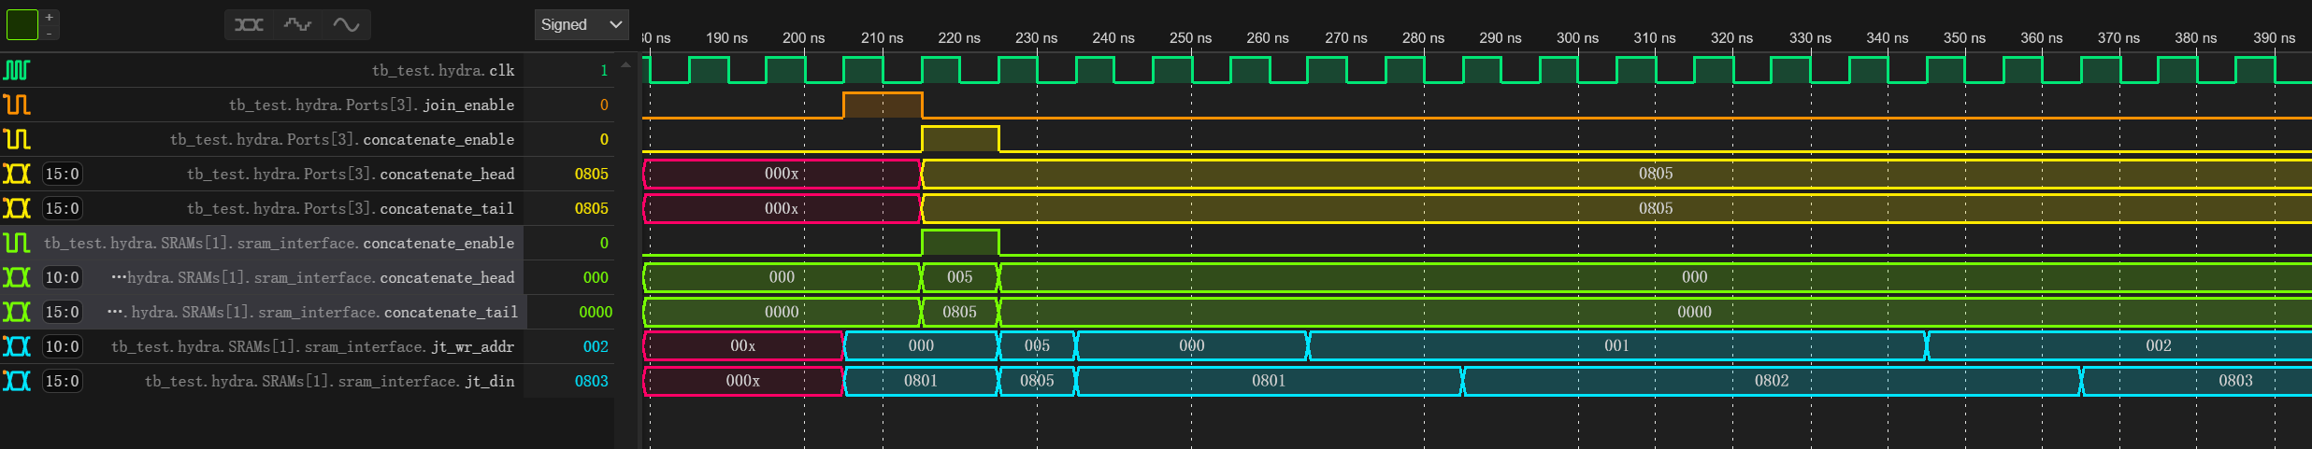

当队列不为空时，入队请求处理完成后，新数据包还没有完全入队，还需要将原队尾在跳转表中的结点指针指向新数据包的首页地址。因此端口还需发出一则“拼接请求“，驱动跳转表的更新。图中在端口唤起对入队请求的受理后，通过concatenate_enable、concatenate_head、concatenate_tail（黄色）发起拼接请求，对应的SRAM获取到拼接请求（绿色），通过跳转表RAM的写入接口jt_wr_addr、jt_din（蓝色）更新结点。

多数据包的情况

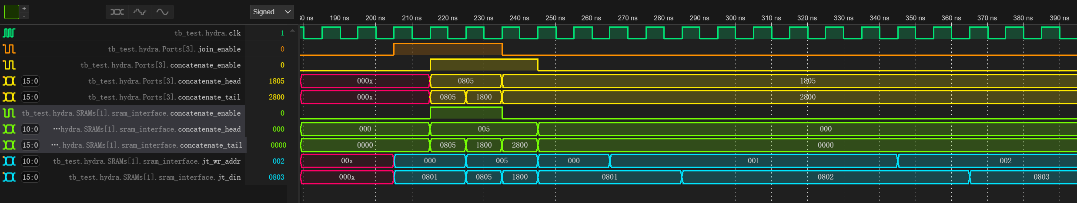

多端口同时的入队请求被逐个受理时也会轮流发起拼接请求。如图，第一次拼接由于队列为空，无需拼接，故拼接头尾concatenate_head、concatenate_tail均为数据包尾页地址h0805；第二次拼接需要将第一个数据包尾部h0805与第二个数据包头部h1800拼接；第三次拼接需要将结点h1805指针更新为h2800。由此三个数据包在队列中被按顺序串了起来。

快速WRR预取优先级

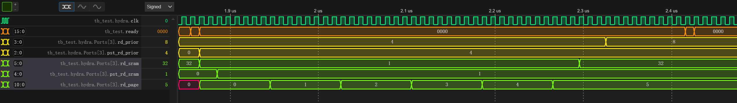

Hydra设计的快速WRR无需经过加权、移位等运算，仅需5周期即可预测下次应读取的优先级队列编号。在ready信号拉高时，预取的优先级队列的首页地址被获取，解析得到即将读取的SRAM编号rd_sram、pst_rd_sram和页地址rd_page（绿色）。在一个数据包即将读取完毕时触发WRR更新，rd_prior变为预测的下次读取的队列编号。图中读取的队列优先级为4，数据包存在1号SRAM中，首页地址为0，尾页地址为5。读取即将结束时rd_prior变为8，表示端口的所有队列均为空，无法读出数据包。在下一次ready拉高时，将会直接忽略，不拉高rd_sop。

SRAM控制器获取读取页地址并生成握手信号

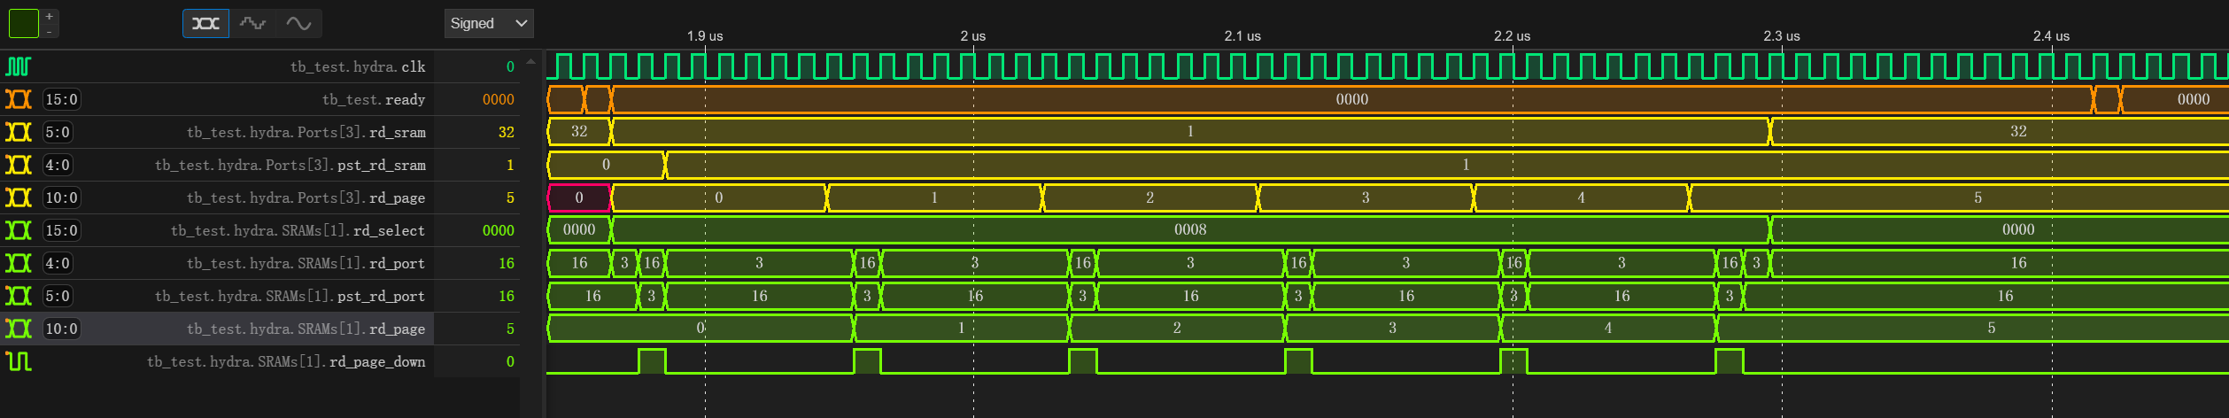

SRAM控制器的读取选通信号rd_select（绿色）连接着各端口的rd_sram（黄色），图中端口3开始读取后，即将被读取的1号SRAM的rd_select变为h0008，经过编码器得到读取端口号rd_port为3，并从Crossbar通道中得到要读取的页地址rd_page，同时发起翻页信号rd_page_down。由于存在多个端口读取同一SRAM的情况，在处理某个端口的读取请求时，需要发送握手信号pst_rd_port以示意对应端口接收数据。

SRAM读取并传输数据

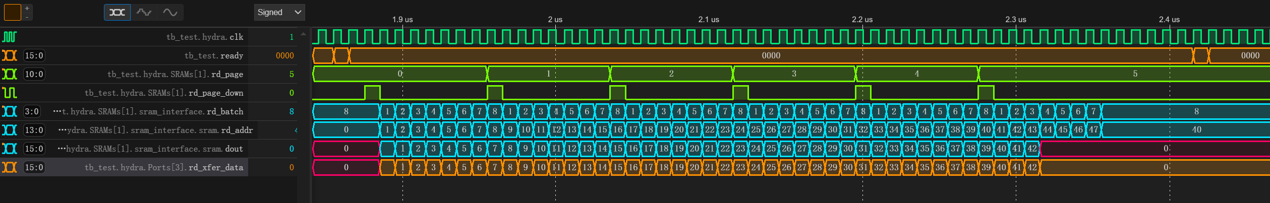

如图所示，SRAM控制器发出翻页信号rd_page_down（绿色）后，读取切片计数器rd_batch（蓝色）开始自增，与页地址rd_page拼接得到读取的物理地址rd_addr，在一周期后得到读出的半字数据dout并通过Crossbar通道rd_xfer_data（橙色）传输数据到端口。

其他控制信息的读取

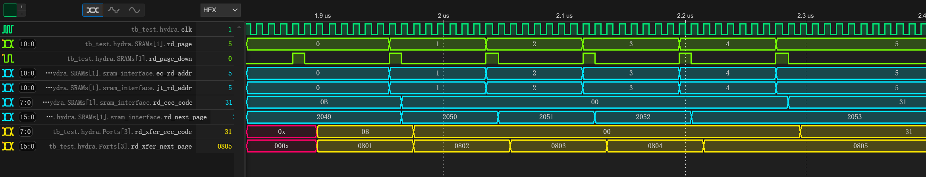

读出一页数据时，还需读出该页的下一页地址和校验码，前者是为了轮换读取的页地址、更新优先级队列头指针，后者是为了对数据进行纠错。如图所示，在每一页刚开始读取时，将页地址rd_page（绿色）连接到ECC存储、跳转表RAM结构的读地址接口ec_rd_addr、jt_rd_addr（蓝色），在一周期后得到结果rd_ecc_code、rd_next_page并通过Crossbar通道rd_xfer_ecc_code、rd_xfer_next_page（黄色）传输至端口。

待纠错数据的缓存

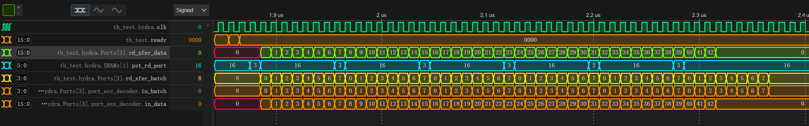

SRAM传输读出的数据到端口还需纠错，而纠错需要一整页的数据，因此被读出的数据会被先存放在ECC纠错模块的缓冲区中。如图所示，握手信号pst_rd_port（蓝色）驱动传输切片计数器rd_xfer_batch（橙色）自增，并与传输的数据rd_xfer_data（绿色）一起送入ECC纠错模块缓存。

数据的纠错

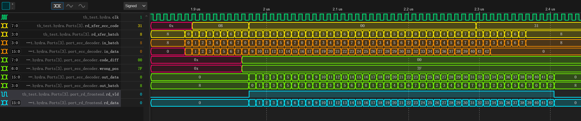

一页的数据传输完毕后，即可开始纠错。如图所示，在传输切片计数器rd_xfer_batch为7时，表示一页数据已经缓存完毕，此时通过它们的汉明码与纠错码计算错误位置wrong_pos（绿色），当其为7F时表示无错误。完成纠错后，启动输出切片计数器out_batch自增，将正确的数据通过out_batch转移至前端，通过读出信号rd_vld、rd_data（蓝色）输出到外接设备，完成数据包的读出。

数据包读出的终止处理

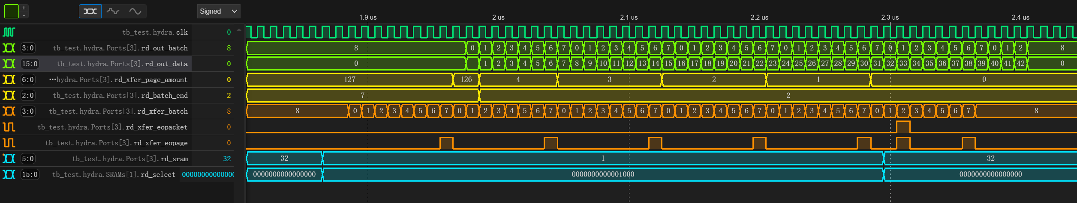

根据纠错完毕的第一页第一半字，即控制部分的信息，可以得到数据包的长度。如图所示，在第一半字输出时，更新剩余待传输页数rd_xfer_page_amount（黄色）和最后一页切片数rd_batch_end，它们在传输的过程中根据传输切片rd_xfer_batch（橙色）驱动相应的页末信号rd_xfer_eopage、包末信号rd_xfer_eopacket。同时rd_xfer_page_amount变为0后将会重置读取SRAM编号rd_sram（蓝色），以消除对对应SRAM的读取请求。图中数据包长43半字，最后一页刚开始时取消对1号SRAM的读取请求，避免导致多读出页的情况。

读出时队列指针的更新

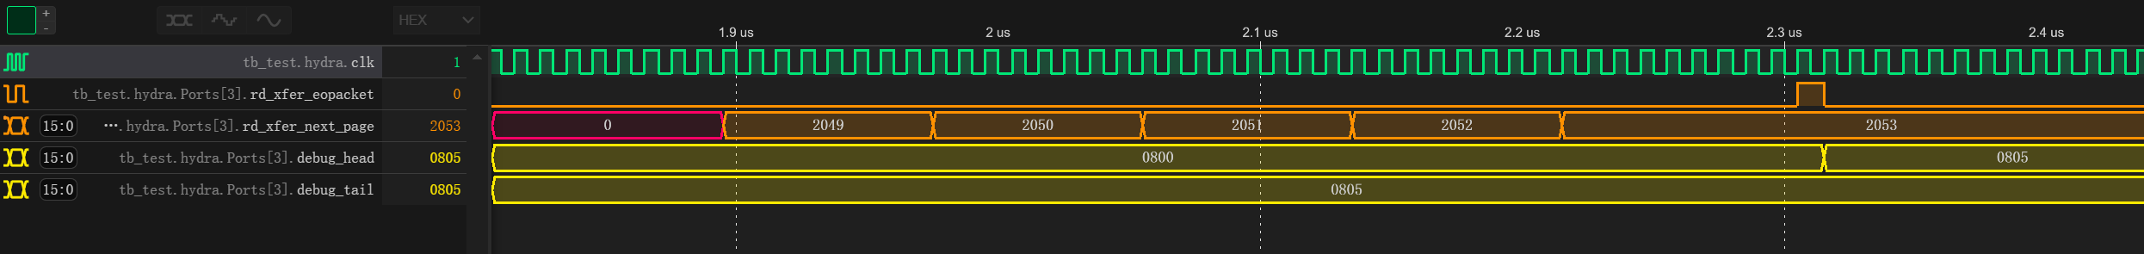

数据包读取完毕后，队头指针将会进行更新。如图所示，读出传输包末信号rd_xfer_eopacket（橙色）拉高，表示数据包数据传输完毕，将队列尾指针debug_head（黄色）设置为最后一页在跳转表中结点的指针rd_xfer_next_page（d2053=h0805）。

安抚读取

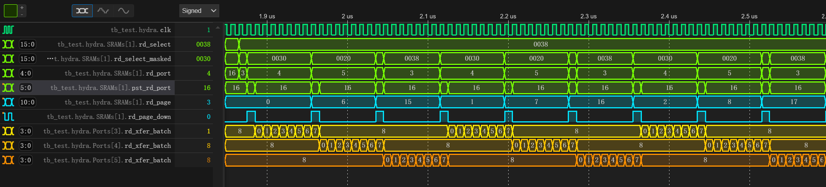

多端口同时读取同一SRAM时，为了降低读取响应延迟，SRAM控制器会轮流满足每个端口的请求，称为“安抚读取“。图中是一个三冲突的安抚读取的情况，端口3、4、5竞争性的读取1号SRAM，读取选通信号rd_select（绿色）h0038体现了这一点。安抚掩码在每页读取时拉低对应的位，对rd_select进行遮盖得到了安抚读取选通信号rd_select_masked，通过编码器得到端口号rd_port并发起握手，其能轮询地照顾到每个请求，即在h0038、h0030、h0020之间轮流变化。同时注意到，轮询处理读取请求是无缝衔接的，因此该功能不会造成额外的延迟提升和带宽降低。

安抚读取在外部的表现

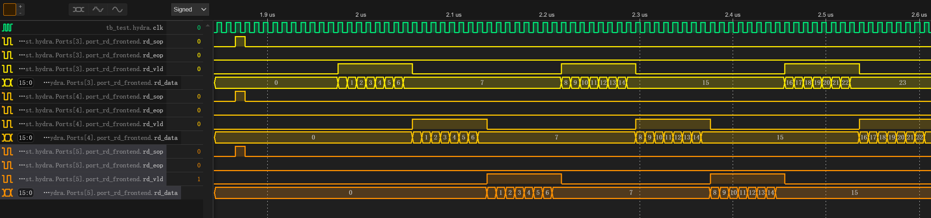

在读取IO口层面，安抚读取如图所示表现为竞争的端口轮流拉高一页的rd_vld并读出数据。故可知发生k个端口冲突时，最前面被安抚的端口读出响应延迟为10周期，最后面被安抚的端口为端口读出响应延迟为10+8k周期。同时所有端口的读取带宽由于共享一个SRAM的读取带宽，故约为理想值的1/k。Hydra的匹配机制使得90%的读出无冲突，且发生冲突时，端口数不超过2，故实际读出速率和理论速率相近。

2.3读写压力测试

2.3.1波形演示

单端口线性映射写入1000个64字节数据包并完全读出

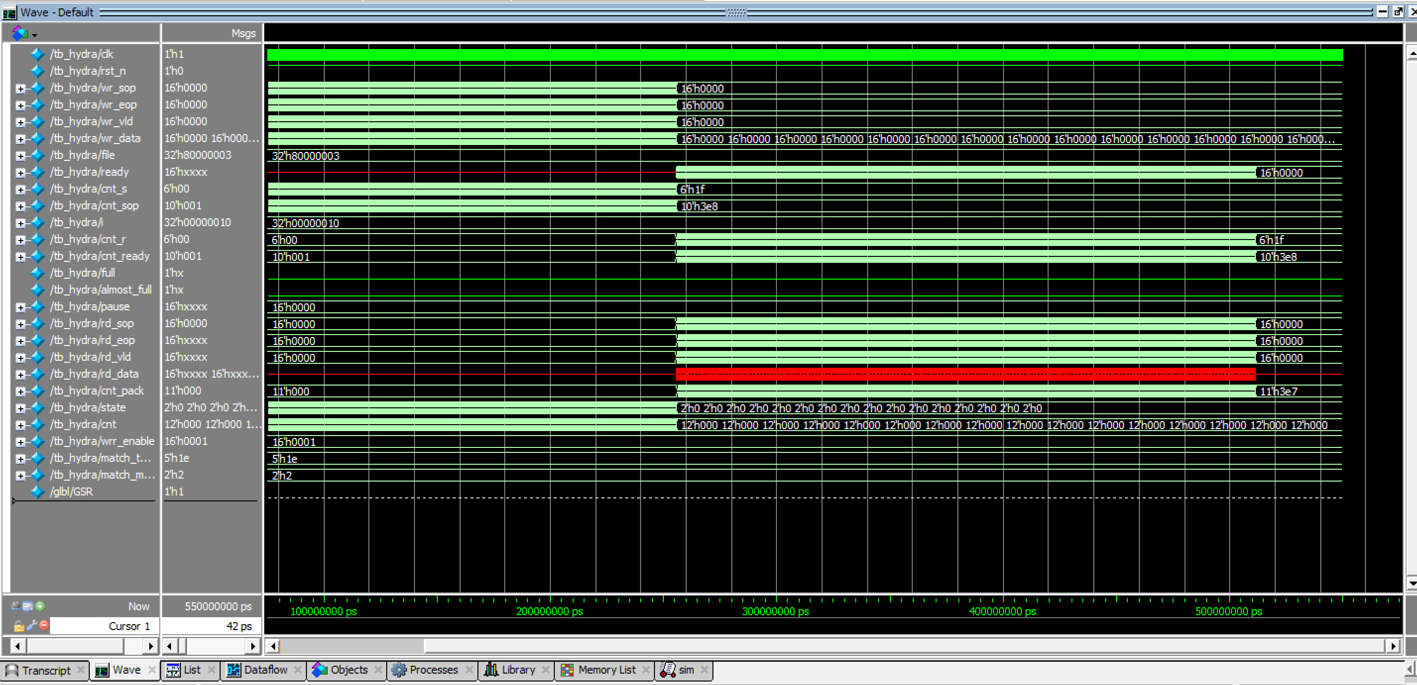

16个端口同时线性映射写入共4800个64字节数据包并完全读出

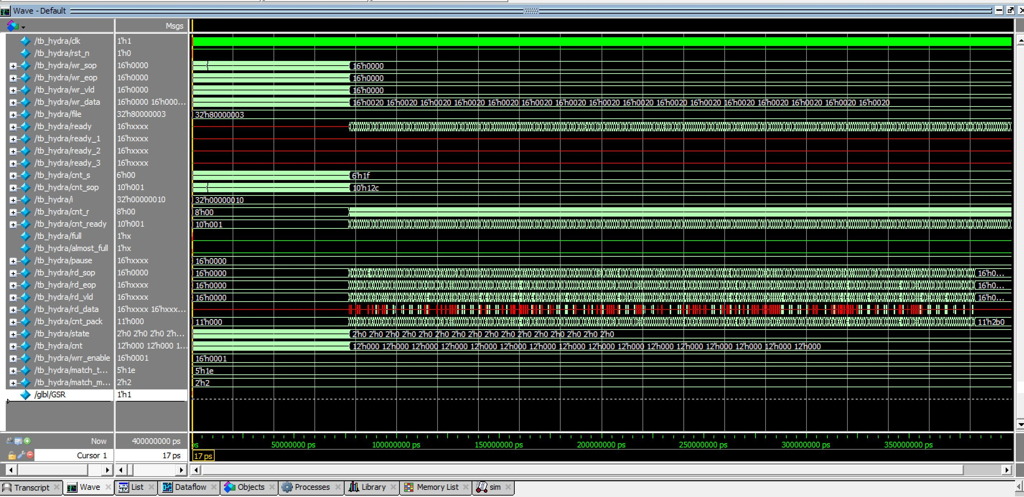

16个端口同时随机映射写入共4800个64字节数据包并完全读出

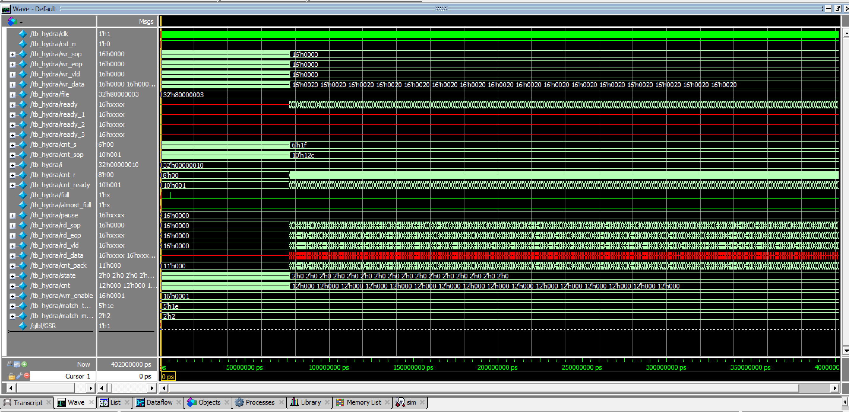

16个端口同时随机映射写入共1600个随机长度数据包并完全读出

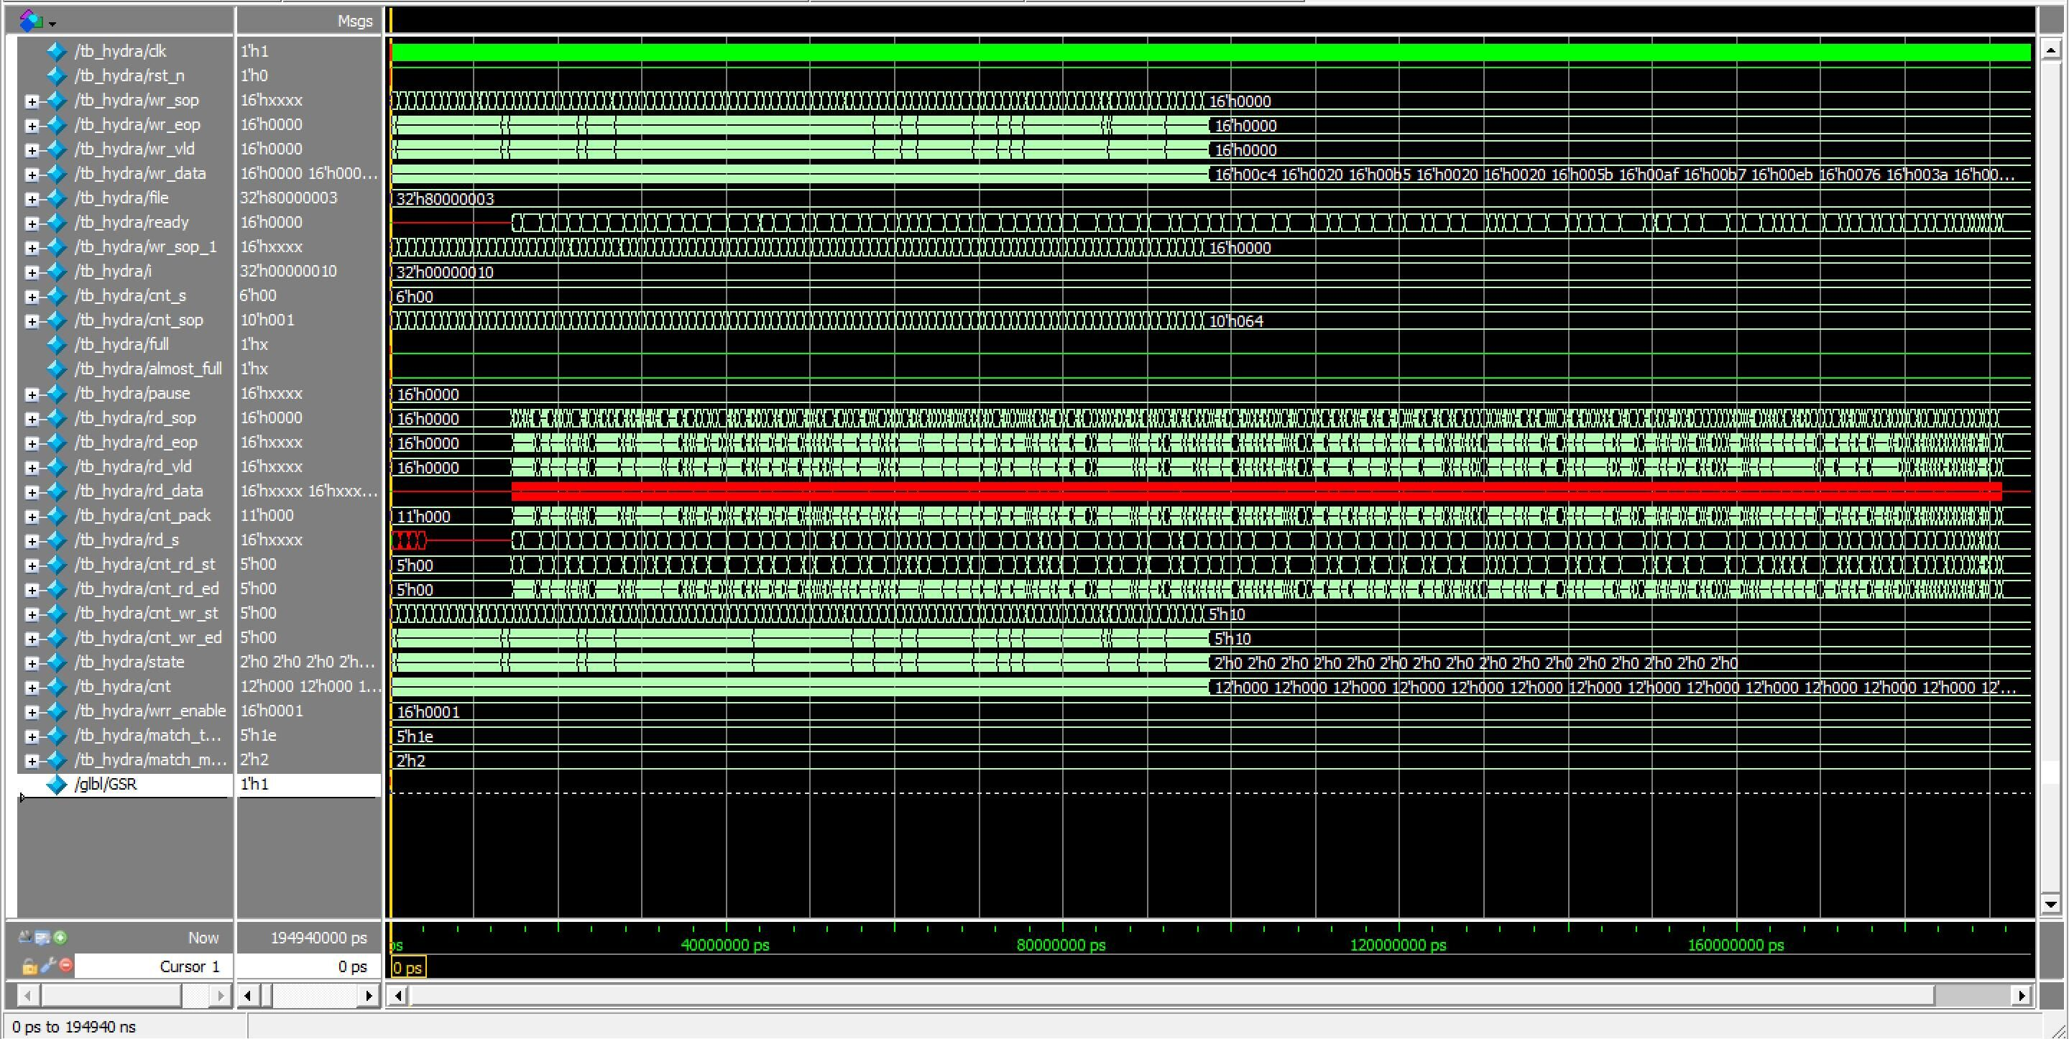

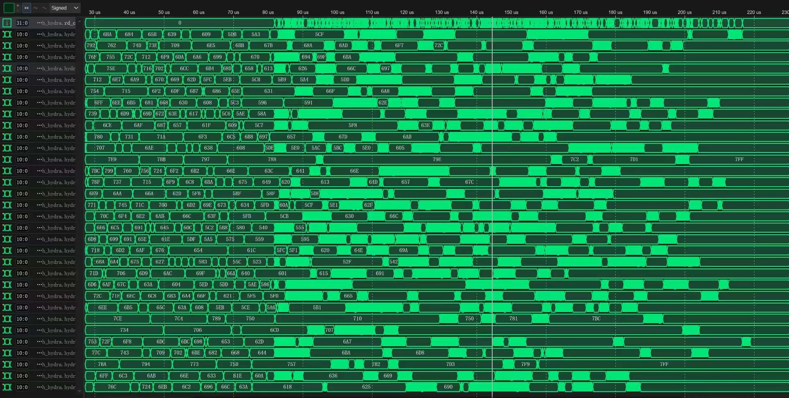

2.3.2 UVM验证

我们编写了完整的UVM项目，验证Hydra在16端口同时突发写入随机端口随机优先级队列随机长度的数据包的最混乱情况下仍能正常表现。以下是UVM日志截图，对拍结果均为Successful，且无Failure，UVM部分日志已附在技术数据文件中。

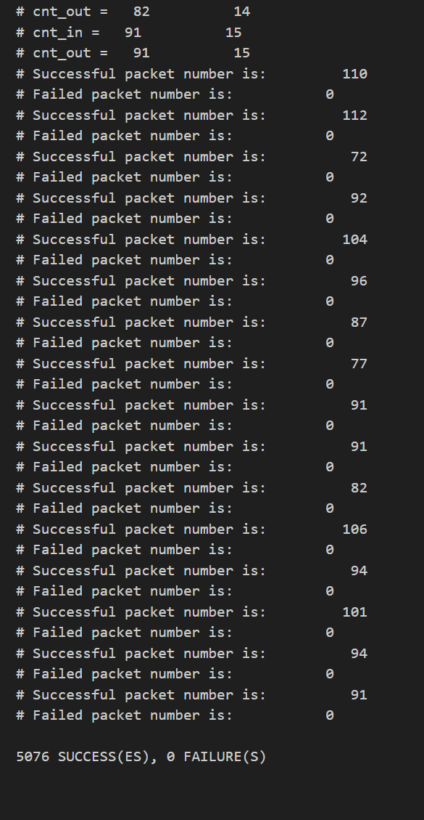

2.3.3仪表盘统计

Case.1

16端口

同时无间隔突发传输随机长度数据包至随机端口随机队列

持续无间隔读取

数据包量：16端口每端口100数据包（8Mbits）

写入速率：

最高总速率59.373 Gbps

最低总速率56.098 Gbps

平均总速率57.736 Gbps

读出速率：

最高总速率53.639 Gbps

最低总速率40.675 Gbps

平均总速率48.112 Gbps

读出响应延迟：

最大延迟144ns

平均延迟53.2ns

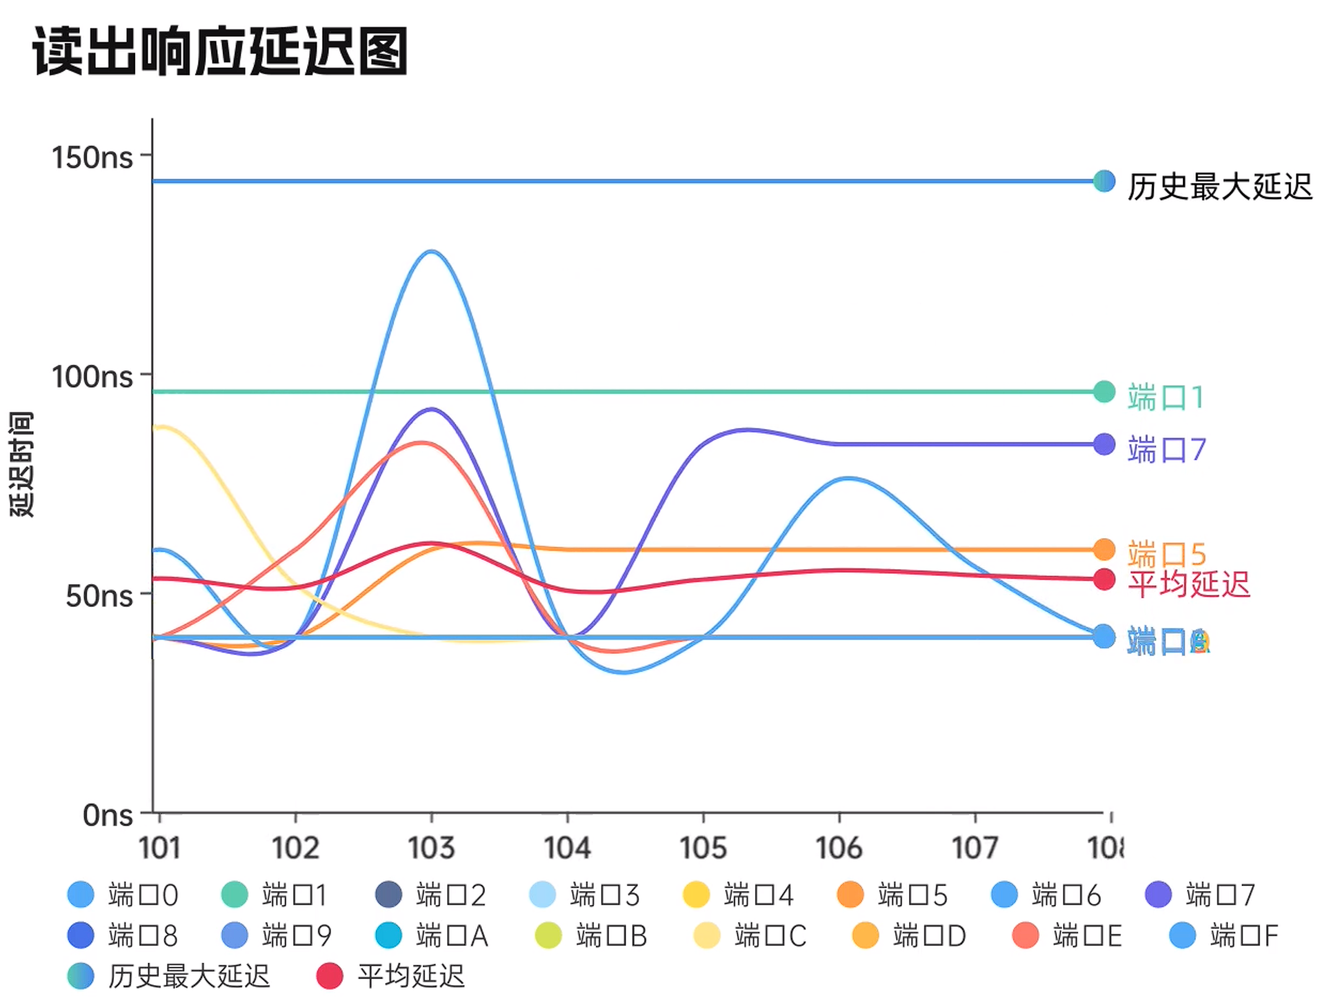

SRAM吞吐区域统计：

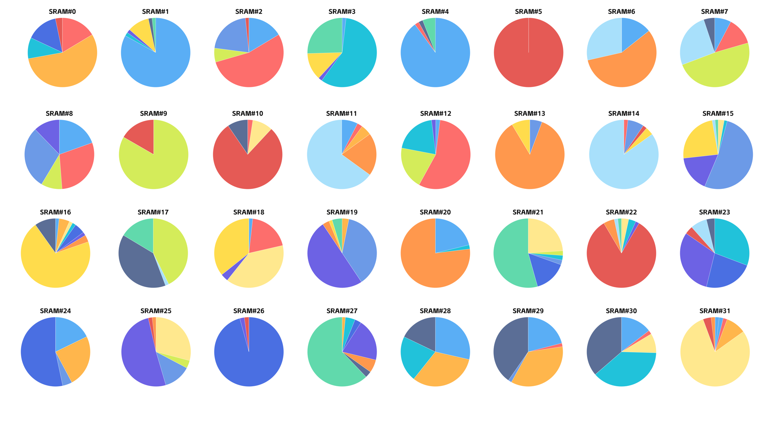

不平衡情况 - 模拟不平衡传输 体现优秀的动态分配和读写性能

Case.2

16端口

同时无间隔突发传输随机长度数据包至（50%-固定端口 50%随机端口）随机队列

持续无间隔读取

SRAM吞吐区域统计：



Case.3

16端口

同时无间隔突发传输随机长度数据包至（75%-固定端口 25%随机端口）随机队列

持续无间隔读取

SRAM吞吐区域统计：



Case.4

16端口

同时无间隔突发传输随机长度数据包至（37.5%-固定端口A 37.5%固定端口 B 25%随机端口）随机队列

持续无间隔读取

SRAM吞吐区域统计：



2.4实际应用模拟

1. 硬件实现验证

